

ที่ ปส. 034 /2563 วันที่ 7 กรกฎาคม 2563

**ไอแบงก์ ช่วยต่อเนื่องออกมาตรการช่วยเหลือลูกค้าเพิ่มเติมระยะที่ 2**

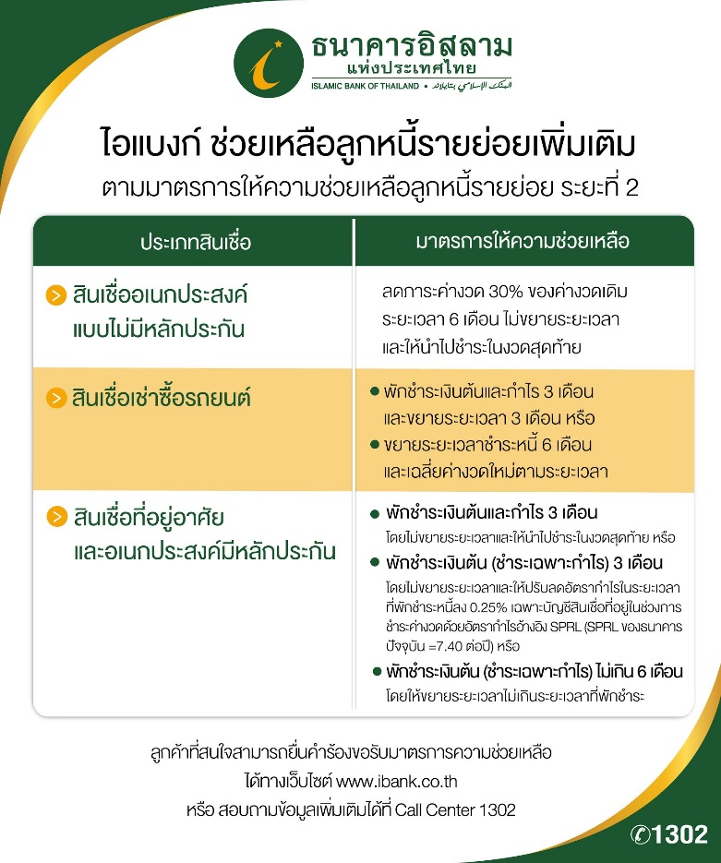

**ธนาคารอิสลามแห่งประเทศไทย (ไอแบงก์)** ออกมาตรการให้ความช่วยเหลือลูกหนี้รายย่อยเพิ่มเติม ระยะที่ 2 สำหรับลูกค้าสินเชื่ออเนกประสงค์แบบไม่มีหลักประกันภายใต้กำกับ สินเชื่อเช่าซื้อรถยนต์ สินเชื่อที่อยู่อาศัยและอเนกประสงค์แบบมีหลักประกัน ทั้งลดภาระค่างวด พักชำระเงินต้นและกำไร และขยายระยะเวลาสินเชื่อ เริ่ม 1 ก.ค.- 31 ธ.ค.63 สามารถยื่นเรื่องผ่านเว็บไซต์ธนาคารได้

ไอแบงก์ ได้ออกมาตรการให้ความช่วยเหลือลูกค้าที่ได้รับผลกระทบจากสถานการณ์การระบาด COVID-19 ตามมาตรการของธนาคารแห่งประเทศไทย (ธปท.) อย่างต่อเนื่อง โดยล่าสุดได้ออกมาตรการให้ความช่วยเหลือลูกหนี้รายย่อยเพิ่มเติ่มระยะที่ 2 เพื่อช่วยเหลือลูกหนี้เดิมประเภทกลุ่มสินเชื่ออเนกประสงค์แบบไม่มีหลักประกันภายใต้กำกับ สินเชื่อเช่าซื้อรถยนต์ สินเชื่อที่อยู่อาศัยและอเนกประสงค์แบบมีหลักประกันแต่ทั้งนี้ลูกหนี้ต้องไม่มีสถานะเป็น NPF(ค้างชำระเกินกว่า 90 วัน)ณ วันที่ 1 มีนาคม 2563โดยธนาคารมีทางเลือกให้ลูกหนี้สามารถเลือกได้อย่างใดอย่างหนึ่ง ตามประเภทสินเชื่อดังนี้

|  |  |
| --- | --- |
| **ประเภทสินเชื่อ** | **มาตรการให้ความช่วยเหลือ** |
| **สินเชื่ออเนกประสงค์แบบไม่มีหลักประกันภายใต้กำกับ** | * ลดภาระค่างวด 30% ของค่างวดเดิมระยะเวลา 6 เดือนไม่ขยายระยะเวลาและให้นำไปชำระในงวดสุดท้าย |
| **สินเชื่อเช่าซื้อรถยนต์** | * พักชำระเงินต้นและกำไร 3 เดือน และขยายระยะเวลา 3 เดือน หรือ * ขยายระยะเวลาชำระหนี้ 6 เดือนและเฉลี่ยค่างวดใหม่ตามระยะเวลา |
| **สินเชื่อที่อยู่อาศัยและ อเนกประสงค์มีหลักประกัน** | * พักชำระเงินต้นและกำไร 3 เดือน โดยไม่ขยายระยะเวลา และให้นำไปชำระในงวดสุดท้าย หรือ * พักชำระเงินต้น (ชำระเฉพาะกำไร) 3 เดือน โดยไม่ขยายระยะเวลา และให้ปรับลดอัตรากำไรในระยะเวลาที่พักชำระหนี้ลง 0.25% เฉพาะบัญชีสินเชื่อที่อยู่ในช่วงการชำระค่างวดด้วยอัตรากำไรอ้างอิง SPRL ( SPRL ของธนาคาร ปัจจุบัน =7.40 ต่อปี)หรือ * พักชำระเงินต้น (ชำระเฉพาะกำไร) ไม่เกิน 6 เดือน โดยให้ขยายระยะเวลาไม่เกินระยะเวลาที่พักชำระ |

ลูกค้าที่สนใจสามารถยื่นคำร้องขอรับมาตรการความช่วยเหลือได้ทางเว็บไซต์ www.ibank.co.th ตั้งแต่วันนี้ ถึง 31 ธันวาคม 2563 หรือสอบถามข้อมูลเพิ่มเติมได้ที่ ibank Call Center 1302

ขอขอบคุณในความอนุเคราะห์เผยแพร่ข่าวสาร